РОССИЙСКАЯ ФЕДЕРАЦИЯ
Кемеровская область - Кузбасс
Юргинский муниципальный округ

П О С Т А Н О В Л Е Н И Е

администрации Юргинского муниципального округа

от « | 01 | » | 06 | 20 | 22 |  |  | № | 565

О назначении общественных обсуждений по вопросу внесения изменений в Правила Землепользования и застройки

Руководствуясь статьями 31, 32, 33 Градостроительного кодекса Российской Федерации, Федерального закона 06.10.2003 № 131-ФЗ «Об общих принципах организации местного самоуправления в Российской Федерации», статьей 3 Закон Кемеровской области - Кузбасса от 05.08.2019 № 68-ОЗ «О преобразовании муниципальных образований», Правил землепользования и застройки Новоромановского сельского поселения, утвержденные решением Совета народных депутатов Новоромановского сельского поселения от 24.12.2012 № 14/6-рс, Правил землепользования и застройки Юргинского сельского поселения, утвержденных решением Совета народных депутатов Юргинского сельского поселения от 24.12.2012 № 14/4-рс, постановлением администрации Юргинского муниципального округа от 21.04.2022 № 393 «О подготовке проекта внесения изменений в Правила Землепользования и застройки», постановлением администрации Юргинского муниципального округа от 04.05.2022 № 437 «О подготовке проекта внесения изменений в Правила Землепользования и застройки», Решением Совета народных депутатов Юргинского муниципального округа от 26.03.2020 № 35-НА «Об утверждении Положения о порядке организации и проведения публичных слушаний, общественных обсуждений по вопросам градостроительной деятельности в Юргинском муниципального округе», постановлением администрации Юргинского муниципального округа от 25.05.2020 № 326 «О создании комиссии по подготовке проекта Правил землепользования и застройки»:
1. Провести общественные обсуждения
1.1. Провести общественные обсуждения по проекту внесения изменений в Правила Землепользования и застройки Новоромановского сельского поселения, утвержденные решением Совета народных депутатов Новоромановского сельского поселения от 24.12.2012 № 14/6-рс:
- изменить границы территориальной зоны ЖЗ4 (Подзона малоэтажной жилой застройки (от 1 до 3 этажей включительно), с учреждениями и предприятиями повседневного использования, связанными с проживанием граждан, а так же объектами инженерной и транспортной инфраструктур), путем включения в границы ЖЗ5 (Подзона индивидуальной жилой застройки с учреждениями и предприятиями повседневного использования, связанными с проживанием граждан, а так же объектами инженерной и транспортной инфраструктур), с целью формирования земельного участка и использования в индивидуальном строительстве согласно Приложению 1.
- изменить границы территориальной зоны ЖЗ4 (Подзона малоэтажной жилой застройки (от 1 до 3 этажей включительно), с учреждениями и предприятиями повседневного использования, связанными с проживанием граждан, а так же объектами инженерной и транспортной инфраструктур) путем включения в границы ЖЗ5 (Подзона индивидуальной жилой застройки с учреждениями и предприятиями повседневного использования, связанными с проживанием граждан, а так же объектами инженерной и транспортной инфраструктур), с целью формирования земельного участка и использования в индивидуальном строительстве согласно Приложению 1.
- изменить границы территориальной зоны ЖЗ5 (Подзона индивидуальной жилой застройки с учреждениями и предприятиями повседневного использования, связанными с проживанием граждан, а так же объектами инженерной и транспортной инфраструктур), путем включения в границы ЖЗ4 (Подзона малоэтажной жилой застройки (от 1 до 3 этажей включительно), с учреждениями и предприятиями повседневного использования, связанными с проживанием граждан, а так же объектами инженерной и транспортной инфраструктур), с целью формирования и использования земельного участка согласно Приложению 1.
- изменить границы территориальной ЖЗ5 (Подзона индивидуальной жилой застройки с учреждениями и предприятиями повседневного использования, связанными с проживанием граждан, а так же объектами инженерной и транспортной инфраструктур), путем включения в границы земельного участка площадью 30 780 кв.м., расположенного в зоне ОДЗ (Зона для размещения объектов многофункциональной общественно-деловой застройки, с включением объектов инженерной и транспортной инфраструктур) с целью приведения земельных участков в соответствие с кадастровым планом территории согласно Приложению 1.
- в Главу 7 Правил землепользования и застройки Новоромановского сельского поселения внести изменения согласно Приложению 2 к настоящему постановлению.
1.2. Провести общественные обсуждения по проекту внесения изменений в Правила землепользования и застройки Юргинского сельского поселения, утвержденных решением Совета народных депутатов Юргинского сельского поселения от 24.12.2012 № 14/4-рс:
- изменить границы территориальной зоны ЖЗ5 (Подзона индивидуальной жилой застройки с учреждениями и предприятиями повседневного использования, связанными с проживанием граждан, а так же объектами инженерной и транспортной инфраструктур), путем включения в границы ОДЗ (Зона для размещения объектов многофункциональной общественно-деловой застройки, с включением объектов инженерной и транспортной инфраструктур), с целью использования земельного участка под мечеть согласно Приложению 3.
- изменить границы территориальной зоны ЖЗ4 (Подзона малоэтажной жилой застройки (от 1 до 3 этажей включительно), с учреждениями и предприятиями повседневного использования, связанными с проживанием граждан, а так же объектами инженерной и транспортной инфраструктур), путем включения в границы ЖЗ5 (Подзона индивидуальной жилой застройки с учреждениями и предприятиями повседневного использования, связанными с проживанием граждан, а так же объектами инженерной и транспортной инфраструктур), с целью формирования земельного участка и использования в индивидуальном строительстве согласно Приложению 3.
- изменить границы территориальной зоны ОДЗ (Зона для размещения объектов многофункциональной общественно-деловой застройки, с включением объектов инженерной и транспортной инфраструктур) путем включения в границы ЖЗ5 (Подзона индивидуальной жилой застройки с учреждениями и предприятиями

повседневного использования, связанными с проживанием граждан, а так же объектами инженерной и транспортной инфраструктур), с целью приведения земельных участков в соответствие с кадастровым планом территории согласно Приложению 3.
- изменить границы территориальной зоны ПР (Подзона индивидуальной жилой застройки с учреждениями и предприятиями повседневного использования, связанными с проживанием граждан, а так же объектами инженерной и транспортной инфраструктур) путем включения в границы ЖЗ4 (Подзона малоэтажной жилой застройки (от 1 до 3 этажей включительно), с учреждениями и предприятиями повседневного использования, связанными с проживанием граждан, а так же объектами инженерной и транспортной инфраструктур), с целью приведения земельных участков в соответствие с кадастровым планом территории согласно Приложению 3.
- изменить границы территориальной зоны ЖЗ5 (Подзона индивидуальной жилой застройки с учреждениями и предприятиями повседневного использования, связанными с проживанием граждан, а так же объектами инженерной и транспортной инфраструктур), путем включения в границы земельного участка площадью 15 590 кв.м., расположенного в зоне ОДЗ (Зона для размещения объектов многофункциональной общественно-деловой застройки, с включением объектов инженерной и транспортной инфраструктур) с целью приведения земельных участков в соответствие с кадастровым планом территории согласно Приложению 3.
- изменить границы территориальной зоны УДС (Зона улично-дорожной сети, с включением объектов инженерной и транспортной инфраструктур, а так же объектов прилегающих территориальных зон с учетом соблюдения экологических и санитарно-гигиенических требований), путем включения в границы земельного участка площадью 6 719 кв.м., расположенного в зоне СХ2 (Подзона для размещения объектов сельскохозяйственного производства, с включением объектов инженерной и транспортной инфраструктур) с целью приведения земельных участков в соответствие с кадастровым планом территории согласно Приложению 3.
- в главу 7 Правил землепользования и застройки Юргинского сельского поселения внести изменения согласно Приложению 4 к настоящему постановлению.
2. Определить период проведения общественные обсуждения с момента оповещения жителей Юргинского муниципального округа до дня опубликования заключения о результатах общественных обсуждений с 08.06.2022 по 08.07.2022 (1 (один) месяц).
3. Комиссии по подготовке проекта Правил землепользования и застройки организовать и провести общественные обсуждения в соответствии с требованиями Решения Совета народных депутатов Юргинского муниципального округа от 26.03.2020 № 35-НА «Об утверждении Положения о порядке организации и проведения публичных слушаний, общественных обсуждений по вопросам градостроительной деятельности в Юргинском муниципального округе».
4. Организовать проведение экспозиции по проекту внесения изменений в Правила Землепользования и застройки на стенде администрации Юргинского муниципального округа по адресу: Кемеровская область – Кузбасс, г. Юрга, ул. Машиностроителей, д. 37, а также на сайте администрации Юргинского муниципального округа www.yurgregion.ru в разделе «Градостроительство»; посещение экспозиции - в рабочие дни в период с 08.06.2022 по 08.07.2022, время посещения с 9.00 до 12.00, с 13.00 до 17.00.

6. Предложения и замечания по проекту внесения изменений в Правила Землепользования и застройки принимаются в период с 08.06.2022 по 08.07.2022 включительно:
- письменно, по адресу: г. Юрга, ул. Машиностроителей, д. 37, каб. 311;
- посредством электронной почты yurgregionarch@mail.ru.
7. Разместить настоящее постановление на официальном сайте администрации Юргинского муниципального округа в сети Интернет, опубликовать в районной газете «Юргинские ведомости».
8. Контроль исполнения постановления возложить на председателя Комитета по управлению муниципальным имуществом Юргинского муниципального округа М.И. Шац.

Глава Юргинского  муниципального округа | Д.К. Дадашов
Согласовано:  И.о. начальника правового управления | И.В. Шутова

Приложение №1
к постановлению администрации
Юргинского муниципального округа
от 01.06.2022 № 565

Изменения в Схему градостроительного зонирования территории Правил землепользования и застройки Новоромановского сельского поселения, утвержденные Решением Совета народных депутатов Новоромановского сельского поселения от 24.12.2012 № 14/6-рс

1. Фрагмент листа 7 изложить в следующей редакции:
«
Земельный участок по адресу: Российская Федерация, Кемеровская область, р-н. Юргинский,
д. Новороманово, ул. Рабочая
Площадь земельного участка: 30 м²
Обозначение характерных точек границ | Координаты, м
 | X | У
1 | 2 | 3
1 | 656890,97 | 1284682,81
2 | 656895,81 | 1284695,07
3 | 656899,68 | 1284705,28
4 | 656912,69 | 1284738,32
1 | 656900,30 | 1284742,52

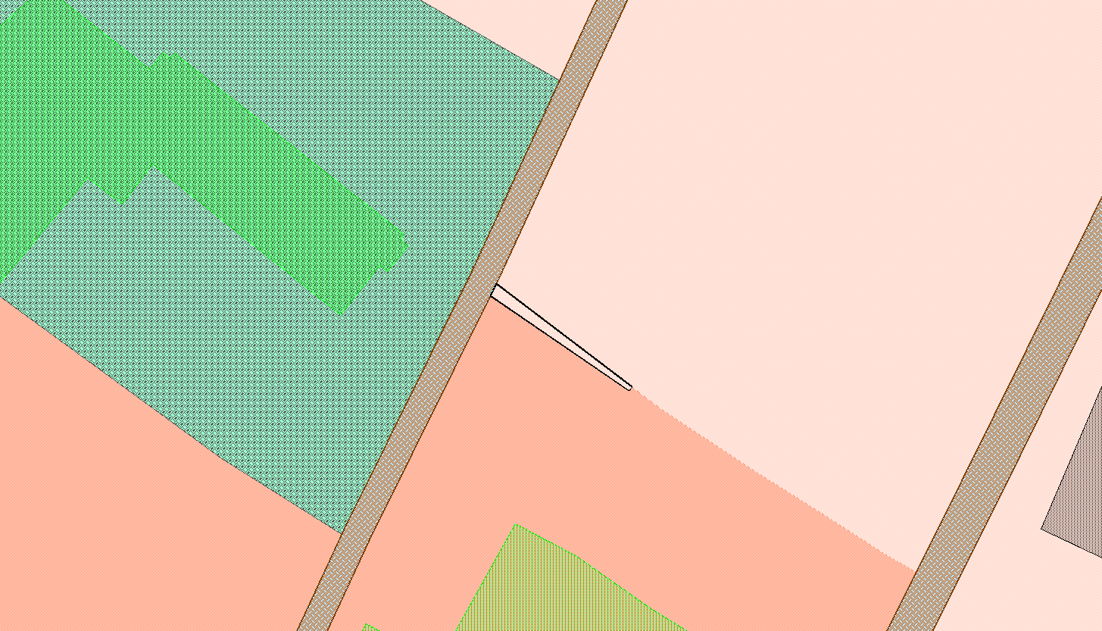
Перевод из территориальной зоны ЖЗ4 (Подзона малоэтажной жилой застройки (от 1 до 3 этажей включительно), с учреждениями и предприятиями повседневного использования, связанными с проживанием граждан, а так же объектами инженерной и транспортной инфраструктур) в ЖЗ5 (Подзона индивидуальной жилой застройки с учреждениями и предприятиями повседневного использования, связанными с проживанием граждан, а так же объектами инженерной и транспортной инфраструктур).

Территориальная зона ЖЗ4 (Подзона малоэтажной жилой застройки (от 1 до 3 этажей включительно), с учреждениями и предприятиями повседневного использования, связанными с проживанием граждан, а так же объектами инженерной и транспортной инфраструктур)

»

Изменения в Схему градостроительного зонирования территории Правил землепользования и застройки Новоромановского сельского поселения, утвержденные Решением Совета народных депутатов Новоромановского сельского поселения от 24.12.2012 № 14/6-рс

2. Фрагмент листа 9 изложить в следующей редакции:
«
Земельный участок по адресу: Российская Федерация, Кемеровская область, Юргинский муниципальный район, п. Речной, ул. Строительная
Площадь земельного участка: 1552 м²
Обозначение характерных точек границ | Координаты, м
 | X | У
1 | 2 | 3
1 | 661256,04 | 1277007,18
2 | 661260,55 | 1277118,37
3 | 661259,99 | 1277118,55
4 | 661258,98 | 1277119,12
5 | 661258,86 | 1277119,23
6 | 661251,20 | 1277116,68
7 | 661250,97 | 1277116,55
8 | 661250,65 | 1277116,48
9 | 661246,09 | 1277116,67
10 | 661242,08 | 1277007,20
1 | 661256,04 | 1277007,18

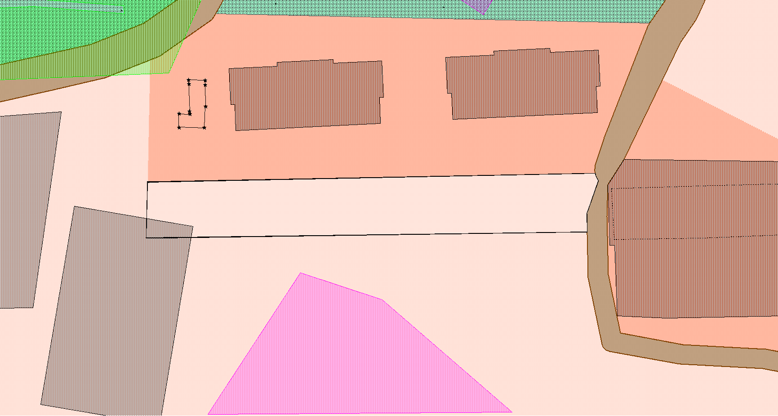
Территориальная зона ЖЗ4 (Подзона малоэтажной жилой застройки (от 1 до 3 этажей включительно), с учреждениями и предприятиями повседневного использования, связанными с проживанием граждан, а так же объектами инженерной и транспортной инфраструктур)

Перевод из территориальной зоны ЖЗ4 (Подзона малоэтажной жилой застройки (от 1 до 3 этажей включительно), с учреждениями и предприятиями повседневного использования, связанными с проживанием граждан, а так же объектами инженерной и транспортной инфраструктур) в ЖЗ5 (Подзона индивидуальной жилой застройки с учреждениями и предприятиями повседневного использования, связанными с проживанием граждан, а так же объектами инженерной и транспортной инфраструктур).

»

Изменения в Схему градостроительного зонирования территории Правил землепользования и застройки Новоромановского сельского поселения, утвержденные Решением Совета народных депутатов Новоромановского сельского поселения от 24.12.2012 № 14/6-рс

3. Фрагмент листа 10 изложить в следующей редакции:
«
Земельный участок по адресу: Российская Федерация, Кемеровская область, Юргинский муниципальный район, д. Большеямная
Площадь земельного участка: 30 780 м²
Обозначение характерных точек границ | Координаты, м
 | X | У
1 | 2 | 3
1 | 648 748,43 | 1 301 564,52
2 | 648 756,94 | 1 301 584,35
3 | 648 766,28 | 1 301 599,42
4 | 648 767,82 | 1 301 602,93
5 | 648 692,81 | 1 301 622,58
6 | 648 691,19 | 1 301 612,21
7 | 648 682,63 | 1 301 578,25
1 | 648 748,43 | 1 301 564,52

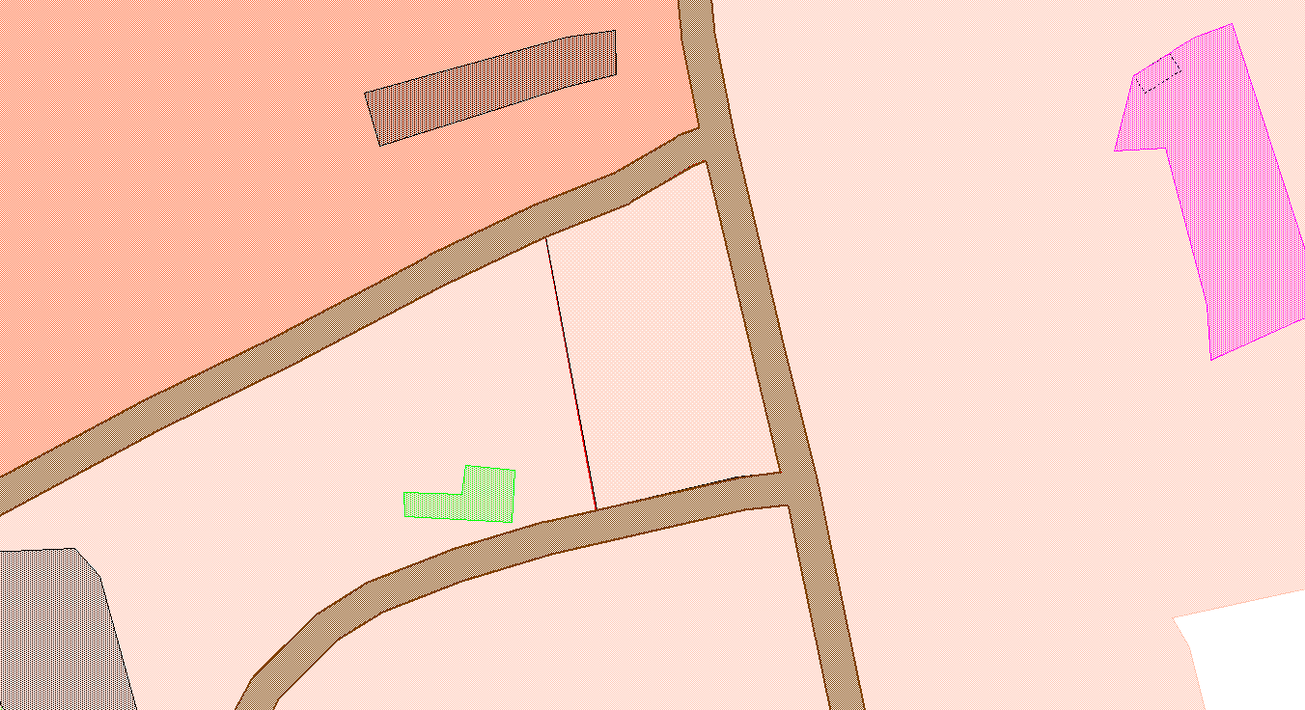
Перевод из территориальной зоны ОДЗ (Зона для размещения объектов многофункциональной общественно-деловой застройки, с включением объектов инженерной и транспортной инфраструктур) в ЖЗ5 (Подзона индивидуальной жилой застройки с учреждениями и предприятиями повседневного использования, связанными с проживанием граждан, а так же объектами инженерной и транспортной инфраструктур)
ЖЗ5 (Подзона индивидуальной жилой застройки с учреждениями и предприятиями повседневного использования, связанными с проживанием граждан, а так же объектами инженерной и транспортной инфраструктур)

»

Изменения в Схему градостроительного зонирования территории Правил землепользования и застройки Новоромановского сельского поселения, утвержденные Решением Совета народных депутатов Новоромановского сельского поселения от 24.12.2012 № 14/6-рс

4. Фрагмент листа 11 изложить в следующей редакции:
«
Земельный участок по адресу: Российская Федерация, Кемеровская область, Юргинский муниципальный район, с. Верх-Тайменка, ул. Центральная, 81б
Площадь земельного участка: 855 м²
Обозначение характерных точек границ | Координаты, м
 | X | У
1 | 2 | 3
1 | 656913,39 | 1284740,17
2 | 656901,21 | 1284744,58
3 | 656877,79 | 1284685,52
4 | 656888,86 | 1284677,36
1 | 656913,39 | 1284740,17

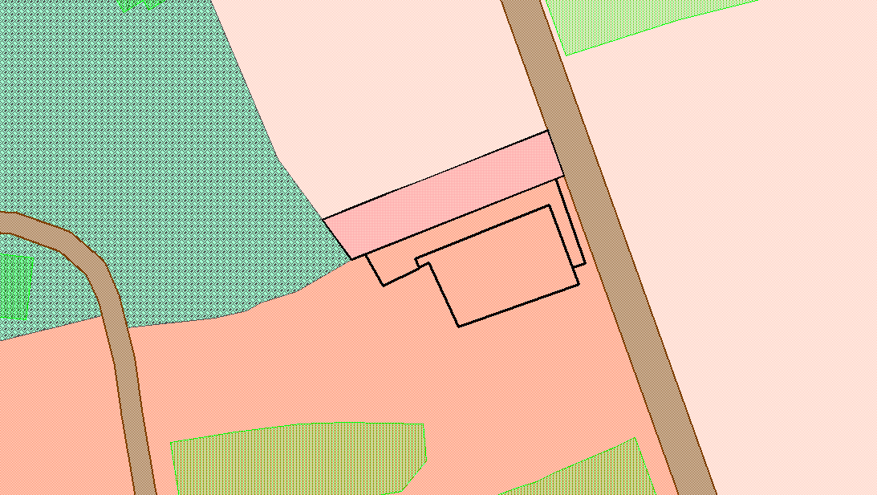
Перевод из территориальной зоны ЖЗ5 (Подзона индивидуальной жилой застройки с учреждениями и предприятиями повседневного использования, связанными с проживанием граждан, а так же объектами инженерной и транспортной инфраструктур) в ЖЗ4 (Подзона малоэтажной жилой застройки (от 1 до 3 этажей включительно), с учреждениями и предприятиями повседневного использования, связанными с проживанием граждан, а так же объектами инженерной и транспортной инфраструктур).

Территориальная зона ЖЗ5 (Подзона индивидуальной жилой застройки с учреждениями и предприятиями повседневного использования, связанными с проживанием граждан, а так же объектами инженерной и транспортной инфраструктур)

Приложение №2
к постановлению администрации
Юргинского муниципального округа
от 01.06.2022 № 565

1. Таблицу «Основные виды разрешенного использования» ст. 34.1, главы 7 дополнить строкой:
«
7. | Предпринимательство | 4.0 | Размещение объектов капитального строительства в целях извлечения прибыли на основании торговой, банковской и иной предпринимательской деятельности. Содержание данного вида разрешенного использования включает в себя содержание видов разрешенного использования, предусмотренных кодами 4.1 - 4.10
».

2. Таблицу «Предельные (минимальные и (или) максимальные) размеры земельных участков и предельные параметры разрешенного строительства, реконструкции объектов капитального строительства» ст. 34.1 главы 7 дополнить строкой:
«
7 | Предпринимательство | 4.0 | 100 | 5000 | 3 | 4 этажа | 80
».

3. Наименование столбцов таблицы «Основные виды разрешенного использования» ст. 34.2, главы 7 изложить в новой редакции:
«
№ п/п | Наименование вида разрешенного использования земельного участка* | Описание вида разрешенного использования земельного участка** | Код вида разрешенного использования***
»

4. Таблицу «Основные виды разрешенного использования» ст. 34.2, главы 7 дополнить строкой:
«

22. | Предпринимательство | 4.0 | Размещение объектов капитального строительства в целях извлечения прибыли на основании торговой, банковской и иной предпринимательской деятельности. Содержание данного вида разрешенного использования включает в себя содержание видов разрешенного использования, предусмотренных кодами 4.1 - 4.10
».

5. Строку 4 таблицы «Предельные (минимальные и (или) максимальные) размеры земельных участков и предельные параметры разрешенного строительства, реконструкции объектов капитального строительства» ст. 34.2, главы 7 изложить в новой редакции:
«
4 | Для ведения личного подсобного хозяйства (приусадебный земельный участок) | 2.2 | 400 | 2000 | от основного строения до границ соседнего земельного участка – 5  от хозяйственных построек до границ соседнего земельного участка – 1 | 3 этажа | 70
»

6. Строку 15 таблицы «Предельные (минимальные и (или) максимальные) размеры земельных участков и предельные параметры разрешенного строительства, реконструкции объектов капитального строительства» ст. 34.2, главы 7 изложить в новой редакции:
«
15 | Ведение огородничества | 13.1 | 100 | 400 | Предельные параметры разрешенного строительства, реконструкции объектов капитального строительства не подлежат установлению
»
7. Строку 16 таблицы «Предельные (минимальные и (или) максимальные) размеры земельных участков и предельные параметры разрешенного строительства, реконструкции объектов капитального строительства» ст. 34.2, главы 7 изложить в новой редакции:
«
16 | Ведение садоводства | 13.2 | 200 | 600 | 3 метра | 3 этажа | 70
»

8. Таблицу «Предельные (минимальные и (или) максимальные) размеры земельных участков и предельные параметры разрешенного строительства, реконструкции объектов капитального строительства» ст. 34.2 главы 7 дополнить строкой:
«
22 | Предпринимательство | 4.0 | 100 | 5000 | 3 | 4 этажа | 80
».

9. Ст. 34.2, главы 7 дополнить строкой:
«* - В скобках указаны иные равнозначные наименования.
** - Содержание видов разрешенного использования, перечисленных в настоящем классификаторе, допускает без отдельного указания в классификаторе размещение и эксплуатацию линейного объекта (кроме железных дорог общего пользования и автомобильных дорог общего пользования федерального и регионального значения), размещение защитных сооружений (насаждений), объектов мелиорации, антенно-мачтовых сооружений, информационных и геодезических знаков, объектов благоустройства, если федеральным законом не установлено иное.
*** - Текстовое наименование вида разрешенного использования земельного участка и его код (числовое обозначение) являются равнозначными. »

10. Наименование столбцов таблицы «Основные виды разрешенного использования» ст. 34.3, главы 7 изложить в новой редакции:
«
№ п/п | Наименование вида разрешенного использования земельного участка* | Описание вида разрешенного использования земельного участка** | Код вида разрешенного использования***
»

11. Таблицу «Основные виды разрешенного использования» ст. 34.3, главы 7 дополнить строкой:
«
14. | Предпринимательство | 4.0 | Размещение объектов капитального строительства в целях извлечения прибыли на основании торговой, банковской и иной предпринимательской деятельности. Содержание данного вида разрешенного использования включает в себя содержание видов разрешенного использования, предусмотренных кодами 4.1 - 4.10
».
12. Строку 4 таблицы «Предельные (минимальные и (или) максимальные) размеры земельных участков и предельные параметры разрешенного строительства, реконструкции объектов капитального строительства» ст. 34.3, главы 7 изложить в новой редакции:
«
3 | Для ведения личного подсобного хозяйства (приусадебный земельный участок) | 2.2 | 400 | 2000 | от основного строения до границ соседнего земельного участка – 5  от хозяйственных построек до границ соседнего земельного участка – 1 | 3 этажа | 70
»
13. Строку 15 таблицы «Предельные (минимальные и (или) максимальные) размеры земельных участков и предельные параметры разрешенного строительства, реконструкции объектов капитального строительства» ст. 34.3, главы 7 изложить в новой редакции:
«
12 | Ведение огородничества | 13.1 | 100 | 400 | Предельные параметры разрешенного строительства, реконструкции объектов капитального строительства не подлежат установлению
»
14. Строку 16 таблицы «Предельные (минимальные и (или) максимальные) размеры земельных участков и предельные параметры разрешенного строительства, реконструкции объектов капитального строительства» ст. 34.3, главы 7 изложить в новой редакции:
«
13 | Ведение садоводства | 13.2 | 200 | 600 | 3 метра | 3 этажа | 70
»

15. Таблицу «Предельные (минимальные и (или) максимальные) размеры земельных участков и предельные параметры разрешенного строительства, реконструкции объектов капитального строительства» ст. 34.3 главы 7 дополнить строкой:
«
14 | Предпринимательство | 4.0 | 100 | 5000 | 3 | 4 этажа | 80
».

16. Ст. 34.3, главы 7 дополнить строкой:
«* - В скобках указаны иные равнозначные наименования.
** - Содержание видов разрешенного использования, перечисленных в настоящем классификаторе, допускает без отдельного указания в классификаторе размещение и эксплуатацию линейного объекта (кроме железных дорог общего пользования и автомобильных дорог общего пользования федерального и регионального значения), размещение защитных сооружений (насаждений), объектов мелиорации, антенно-мачтовых сооружений, информационных и геодезических знаков, объектов благоустройства, если федеральным законом не установлено иное.
*** - Текстовое наименование вида разрешенного использования земельного участка и его код (числовое обозначение) являются равнозначными. »

17. Строку 16 таблицы «Предельные (минимальные и (или) максимальные) размеры земельных участков и предельные параметры разрешенного строительства, реконструкции объектов капитального строительства» ст. 39, главы 7 изложить в новой редакции:
«
16. | Ведение огородничества | 13.1 | 100 | 1000 | Предельные параметры разрешенного строительства, реконструкции объектов капитального строительства не подлежат установлению
»
18. Строку 17 таблицы «Предельные (минимальные и (или) максимальные) размеры земельных участков и предельные параметры разрешенного строительства, реконструкции объектов капитального строительства» ст. 39, главы 7 изложить в новой редакции:
«
17. | Ведение садоводства | 13.2 | 200 | 1500 | 3 | 6 метров | 40
»
19. Строку 1 таблицы «Предельные (минимальные и (или) максимальные) размеры земельных участков и предельные параметры разрешенного строительства, реконструкции объектов капитального строительства» ст. 39, главы 7 изложить в новой редакции:
«
1. | Обеспечение сельскохозяйственного производства | 1.15 | 100 | 100 000 | 3 | 6 метров | 40
»
20. Строку 1 таблицы «Предельные (минимальные и (или) максимальные) размеры земельных участков и предельные параметры разрешенного строительства, реконструкции объектов капитального строительства» ст. 40, главы 7 изложить в новой редакции:
«
1. | Ведение огородничества | 13.1 | 100 | 1000 | Предельные параметры разрешенного строительства, реконструкции объектов капитального строительства не подлежат установлению
»
21. Строку 2 таблицы «Предельные (минимальные и (или) максимальные) размеры земельных участков и предельные параметры разрешенного строительства, реконструкции объектов капитального строительства» ст. 40, главы 7 изложить в новой редакции:
«
1. | Ведение садоводства | 13.2 | 200 | 1500 | 3 | 6 метров | 40
».

Приложение №3
к постановлению администрации
Юргинского муниципального округа
от 01.06.2022 № 565

Изменения в Схему градостроительного зонирования территории Правил землепользования и застройки Юргинского сельского поселения, утвержденные
решением Совета народных депутатов Юргинского сельского поселения от 24.12.2012 № 14/4-рс

1. Фрагмент листа 2 изложить в следующей редакции:
«
Земельный участок по адресу: Российская Федерация, Кемеровская область, Юргинский

муниципальный район, д. Новоягодное
Площадь земельного участка: 6 719 м²
Обозначение характерных точек границ | Координаты, м
 | X | У
1 | 2 | 3
1 | 659 661,13 | 1 263 092,54
2 | 659 659,58 | 1 263 087,73
3 | 659 638,81 | 1 263 093,62
4 | 659 604,90 | 1 263 094,43
5 | 659 596,18 | 1 263 081,80
6 | 659 593,30 | 1 263 082,91
7 | 659 597,14 | 1 263 089,02
8 | 659 596,56 | 1 263 091,05
9 | 659 595,03 | 1 263 091,90
10 | 659 579,66 | 1 263 089,64
11 | 659 572,64 | 1 263 091,42
12 | 659 571,29 | 1 263 090,84
13 | 659 570,13 | 1 263 080,39
14 | 659 567,26 | 1 263 080,61
15 | 659 568,35 | 1 263 092,24
16 | 659 567,37 | 1 263 095,52
17 | 659 566,56 | 1 263 096,89
18 | 659 512,04 | 1 263 118,68
19 | 659 512,23 | 1 263 121,66
20 | 659 569,20 | 1 263 098,77
21 | 659 573,56 | 1 263 094,56
22 | 659 580,26 | 1 263 092,79
23 | 659 596,27 | 1 263 095,40
24 | 659 600,96 | 1 263 097,54
25 | 659 604,21 | 1 263 099,26
26 | 659 639,23 | 1 263 098,14
1 | 659 661,13 | 1 263 092,54

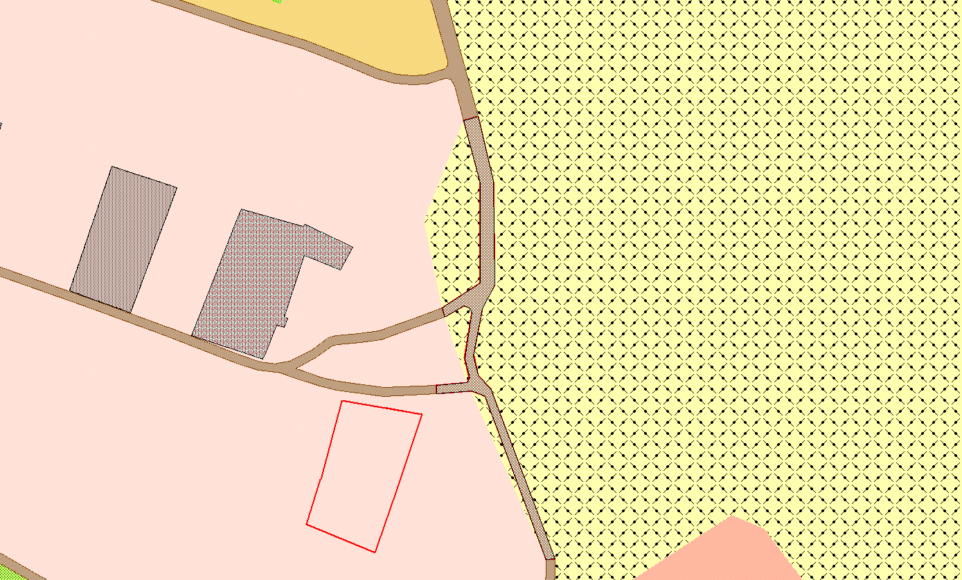
Перевод из территориальной зоны СХ2 (Подзона для размещения объектов сельскохозяйственного производства, с включением объектов инженерной и транспортной инфраструктур) в УДС (Зона улично-дорожной сети, с включением объектов инженерной и транспортной инфраструктур, а так же объектов прилегающих территориальных зон с учетом соблюдения экологических и санитарно-гигиенических требований)

Территориальная зона СХ2 (Подзона для размещения объектов сельскохозяйственного производства, с включением объектов инженерной и транспортной инфраструктур)

»

Изменения в Схему градостроительного зонирования территории Правил землепользования и застройки Юргинского сельского поселения, утвержденные
решением Совета народных депутатов Юргинского сельского поселения от 24.12.2012 № 14/4-рс

2. Фрагмент листа 3 изложить в следующей редакции:
«
Земельный участок по адресу: Российская Федерация, Кемеровская область, Юргинский муниципальный район, д. Сарсаз, ул. Верхняя
Площадь земельного участка: 1761 м²
Обозначение характерных точек границ | Координаты, м
 | X | У
1 | 2 | 3
1 | 661 263,61 | 1 259 785,37
2 | 661 301,25 | 1 259 799,72
3 | 661 294,95 | 1 259 819,07
4 | 661 277,39 | 1 259 815,42
5 | 661 256,45 | 1 259 809,95
6 | 661 224,38 | 1 259 800,91
7 | 661 231,98 | 1 259 774,56
1 | 661 263,61 | 1 259 785,43
Перевод из территориальной зоны ЖЗ5 (Подзона индивидуальной жилой застройки с учреждениями и предприятиями повседневного использования, связанными с проживанием граждан, а так же объектами инженерной и транспортной инфраструктур) в ОДЗ (Зона для размещения объектов многофункциональной общественно-деловой застройки, с включением объектов инженерной и транспортной инфраструктур)

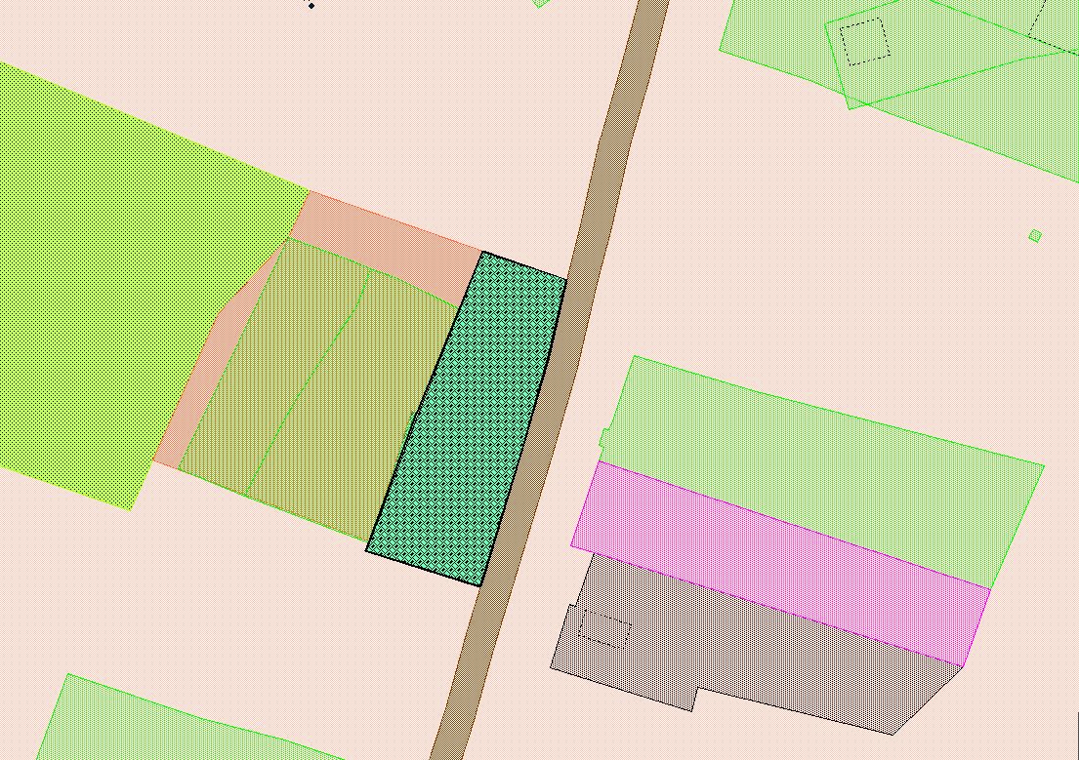
Территориальная зона ЖЗ5 (Подзона индивидуальной жилой застройки с учреждениями и предприятиями повседневного использования, связанными с проживанием граждан, а так же объектами инженерной и транспортной инфраструктур)

»

Изменения в Схему градостроительного зонирования территории Правил землепользования и застройки Юргинского сельского поселения, утвержденные
решением Совета народных депутатов Юргинского сельского поселения от 24.12.2012 № 14/4-рс

3. Фрагмент листа 3 изложить в следующей редакции:

Земельный участок по адресу: Российская Федерация, Кемеровская область, Юргинский муниципальный район, д. Сарсаз, ул. Нижняя, д. 6, кв 1
Площадь земельного участка: 1395 м²
Обозначение характерных точек границ | Координаты, м
 | X | У
1 | 2 | 3
1 | 662 056,02 | 1 259 851,19
2 | 662 055,77 | 1 259 852,52
3 | 662 051,76 | 1 259 858,96
4 | 662 047,04 | 1 259 865,99
5 | 662 016,89 | 1 259 912,51
6 | 662 028,70 | 1 259 915,65
7 | 662 039,43 | 1 259 911,92
8 | 662 076,98 | 1 259 848,18
9 | 662 063,12 | 1 259 840,07
1 | 662 056,02 | 1 259 851,19
Перевод из территориальной зоны ЖЗ4 (Подзона малоэтажной жилой застройки (от 1 до 3 этажей включительно), с учреждениями и предприятиями повседневного использования, связанными с проживанием граждан, а так же объектами инженерной и транспортной инфраструктур) в ЖЗ5 (Подзона индивидуальной жилой застройки с учреждениями и предприятиями повседневного использования, связанными с проживанием граждан, а так же объектами инженерной и транспортной инфраструктур)

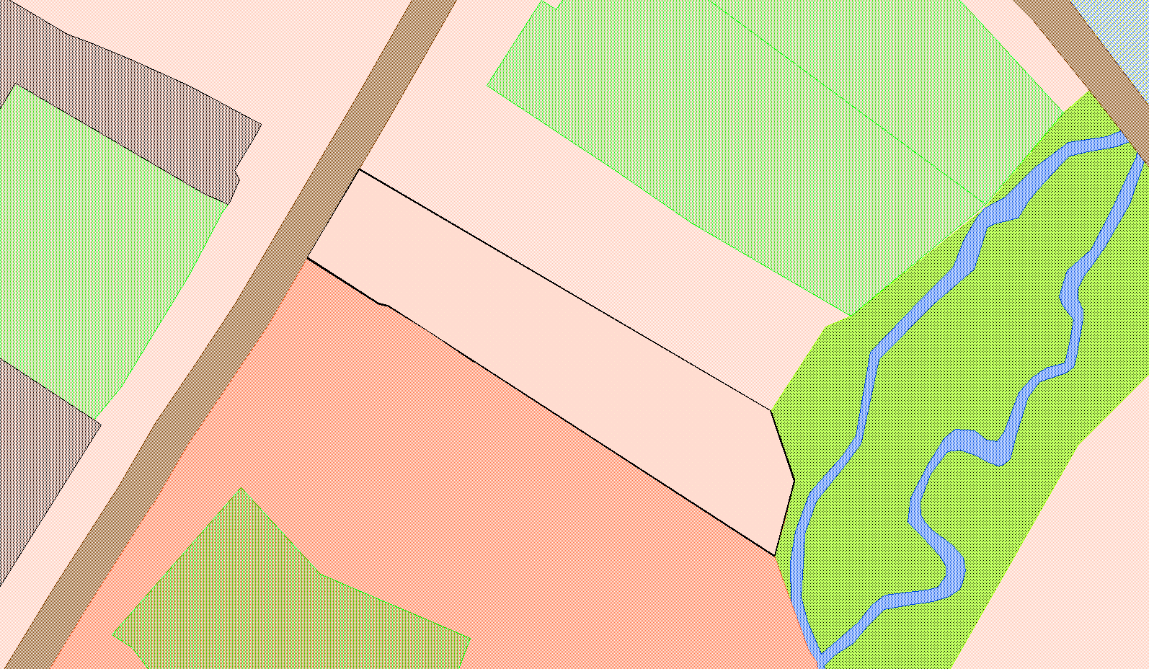
Территориальная зона ЖЗ5 (Подзона индивидуальной жилой застройки с учреждениями и предприятиями повседневного использования, связанными с проживанием граждан, а так же объектами инженерной и транспортной инфраструктур)

Изменения в Схему градостроительного зонирования территории Правил землепользования и застройки Юргинского сельского поселения, утвержденные
решением Совета народных депутатов Юргинского сельского поселения от 24.12.2012 № 14/4-рс

4. Фрагмент листа 3 изложить в следующей редакции:

Земельный участок по адресу: Российская Федерация, Кемеровская область, Юргинский муниципальный район, п. Логовой, ул. Центральная, 1
Площадь земельного участка: 1137 м²
Обозначение характерных точек границ | Координаты, м
 | X | У
1 | 2 | 3
1 | 646 964,58 | 1 258 997,92
2 | 646 975,17 | 1 259 020,29
3 | 646 961,29 | 1 259 040,84
4 | 646 958,85 | 1 259 040,52
5 | 646 955,62 | 1 259 040,37
6 | 646 949,83 | 1 259 041,01
7 | 646 947,26 | 1 259 041,29
8 | 646 945,16 | 1 259 040,03
9 | 646 937,53 | 1 259 023,62
10 | 646 931,93 | 1 259 013,64
1 | 646 964,58 | 1 258 997,92
Перевод из территориальной зоны ОДЗ (Зона для размещения объектов многофункциональной общественно-деловой застройки, с включением объектов инженерной и транспортной инфраструктур) в ЖЗ5 (Подзона индивидуальной жилой застройки с учреждениями и предприятиями повседневного использования, связанными с проживанием граждан, а так же объектами инженерной и транспортной инфраструктур)

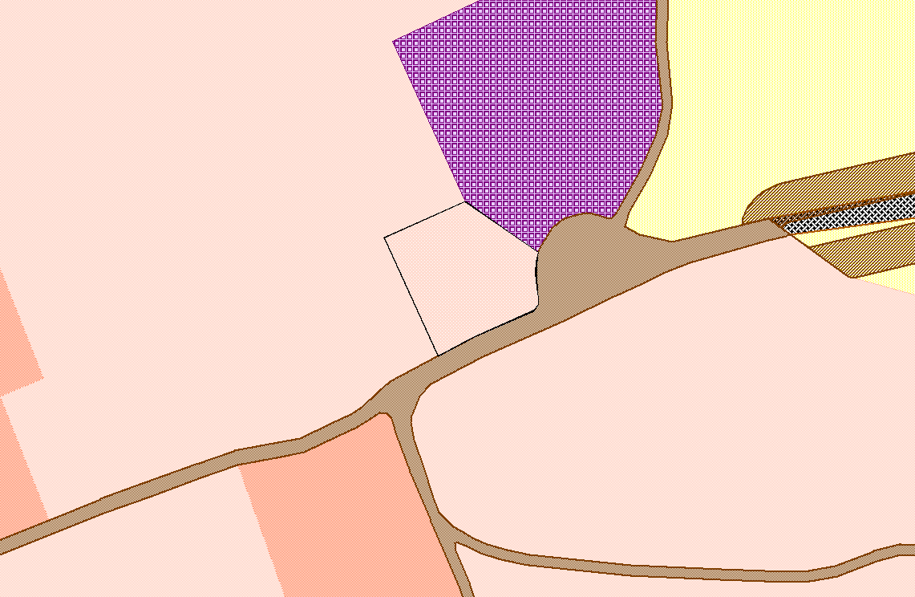
Территориальная зона ЖЗ5 (Подзона индивидуальной жилой застройки с учреждениями и предприятиями повседневного использования, связанными с проживанием граждан, а так же объектами инженерной и транспортной инфраструктур)

Изменения в Схему градостроительного зонирования территории Правил землепользования и застройки Юргинского сельского поселения, утвержденные
решением Совета народных депутатов Юргинского сельского поселения от 24.12.2012 № 14/4-рс

5. Фрагмент листа 6 изложить в следующей редакции:

Земельный участок по адресу: Российская Федерация, Кемеровская область, Юргинский муниципальный район, п.ст. Юрга 2-я, улица Строительная
Площадь земельного участка: 3 912 м²
Обозначение характерных точек границ | Координаты, м
 | X | У
1 | 2 | 3
1 | 659476.21 | 1257408.46
2 | 659474.33 | 1257404.02
3 | 659421.37 | 1257424.81
4 | 659445.40 | 1257483.89
5 | 659460.54 | 1257477.59
6 | 659465.11 | 1257485.13
7 | 659477.27 | 1257480.34
8 | 659487.25 | 1257475.81
9 | 659489.77 | 1257475.44
10 | 659495.59 | 1257473.40
11 | 659500.72 | 1257471.54
12 | 659485.10 | 1257432.44
13 | 659477.79 | 1257412.71
1 | 659476.21 | 1257408.46

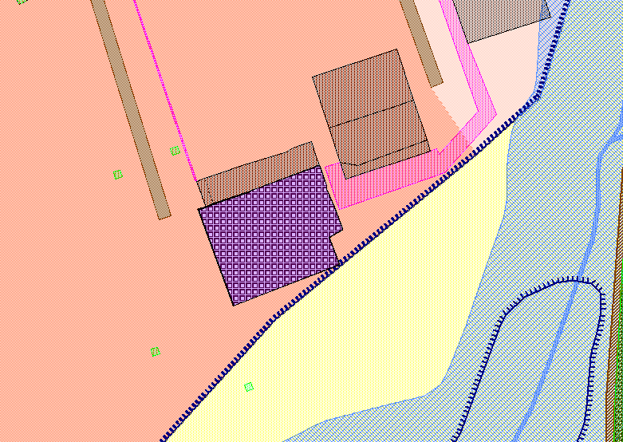
Перевод из территориальной зоны ЖЗ4 (Подзона малоэтажной жилой застройки (от 1 до 3 этажей включительно), с учреждениями и предприятиями повседневного использования, связанными с проживанием граждан, а так же объектами инженерной и транспортной инфраструктур) в ПР (Зона для размещения производственных и коммунально-складских объектов, с включением объектов инженерной и транспортной инфраструктур)

Территориальная зона ЖЗ4 (Подзона малоэтажной жилой застройки (от 1 до 3 этажей включительно), с учреждениями и предприятиями повседневного использования, связанными с проживанием граждан, а так же объектами инженерной и транспортной инфраструктур)

Изменения в Схему градостроительного зонирования территории Правил землепользования и застройки Юргинского сельского поселения, утвержденные
решением Совета народных депутатов Юргинского сельского поселения от 24.12.2012 № 14/4-рс

6. Фрагмент листа 6 изложить в следующей редакции:

Земельный участок по адресу: Российская Федерация, Кемеровская область, Юргинский муниципальный район, п.ст. Юрга 2-я
Площадь земельного участка: 15 590 м²
Обозначение характерных точек границ | Координаты, м
 | X | У
1 | 2 | 3
1 | 660 923,35 | 1 257 645,85
2 | 660 970,03 | 1 257 709,41
3 | 660 973,03 | 1 257 709,99
4 | 660 976,41 | 1 257 709,89
5 | 661 012,92 | 1 257 695,80
6 | 661 023,72 | 1 257 686,28
7 | 661 025,71 | 1 257 688,56
8 | 661 014,69 | 1 257 698,27
9 | 660 977,27 | 1 257 712,76
10 | 660 976,49 | 1 257 714,66
11 | 660 977,20 | 1 257 719,35
12 | 661 025,65 | 1 257 785,90
13 | 661 038,16 | 1 257 773,42
14 | 661 044,69 | 1 257 765,63
15 | 661 051,03 | 1 257 751,44
16 | 661 068,29 | 1 257 708,82
17 | 661 070,12 | 1 257 688,59
18 | 661 063,54 | 1 257 683,93
19 | 661 051,82 | 1 257 674,21
20 | 661 066,70 | 1 257 654,49
21 | 661 075,57 | 1 257 641,49
22 | 661 078,24 | 1 257 638,31
23 | 661 014,03 | 1 257 592,56
24 | 660 996,92 | 1 257 584,03
25 | 660 980,91 | 1 257 613,59
26 | 660 985,39 | 1 257 620,24
27 | 660 983,83 | 1 257 621,35
1 | 660 923,35 | 1 257 645,85

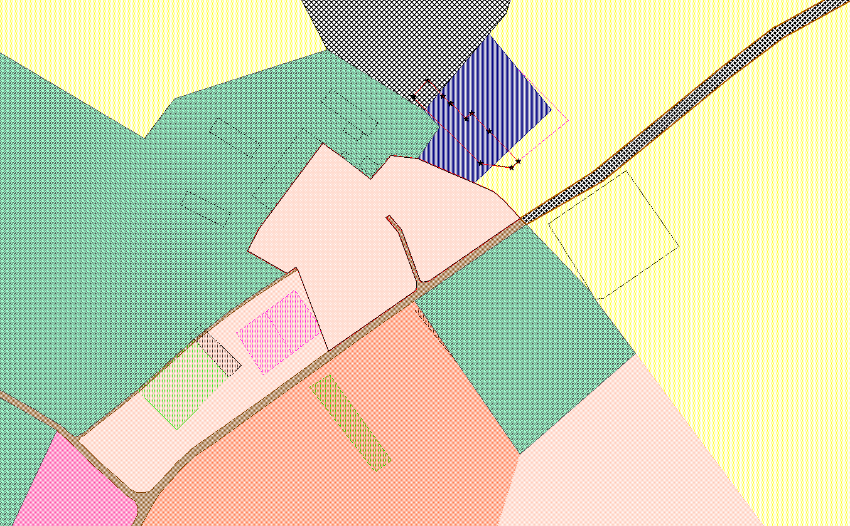
Перевод из территориальной зоны ОДЗ (Зона для размещения объектов многофункциональной общественно-деловой застройки, с включением объектов инженерной и транспортной инфраструктур) в ЖЗ5 (Подзона индивидуальной жилой застройки с учреждениями и предприятиями повседневного использования, связанными с проживанием граждан, а так же объектами инженерной и транспортной инфраструктур)
Территориальная зона ОДЗ (Зона для размещения объектов многофункциональной общественно-деловой застройки, с включением объектов инженерной и транспортной инфраструктур)

Приложение №4
к постановлению администрации
Юргинского муниципального округа
от 01.06.2022 № 565

».

1. Наименование столбцов таблицы «Основные виды разрешенного использования» ст. 34.1, главы 7 изложить в новой редакции:
«
№ п/п | Наименование вида разрешенного использования земельного участка* | Описание вида разрешенного использования земельного участка** | Код вида разрешенного использования***
»

2. Таблицу «Основные виды разрешенного использования» ст. 34.1, главы 7 дополнить строкой:
«
22. | Предпринимательство | Размещение объектов капитального строительства в целях извлечения прибыли на основании торговой, банковской и иной предпринимательской деятельности. Содержание данного вида разрешенного использования включает в себя содержание видов разрешенного использования, предусмотренных кодами 4.1 - 4.10 | 4.0

».
3. Таблицу «Основные виды разрешенного использования» ст. 34.1, главы 7 дополнить строкой:
«
23. | Размещение гаражей для собственных нужд | Размещение для собственных нужд отдельно стоящих гаражей и (или) гаражей, блокированных общими стенами с другими гаражами в одном ряду, имеющих общие с ними крышу, фундамент и коммуникации | 2.7.2
».

4. Строку 4 таблицы «Предельные (минимальные и (или) максимальные) размеры земельных участков и предельные параметры разрешенного строительства, реконструкции объектов капитального строительства» ст. 34.1, главы 7 изложить в новой редакции:
«
4 | Для ведения личного подсобного хозяйства (приусадебный земельный участок) | 2.2 | 400 | 2000 | от основного строения до границ соседнего земельного участка – 5  от хозяйственных построек до границ соседнего земельного участка – 1 | 3 этажа | 70
»

5. Строку 15 таблицы «Предельные (минимальные и (или) максимальные) размеры земельных участков и предельные параметры разрешенного строительства, реконструкции объектов капитального строительства» ст. 34.1, главы 7 изложить в новой редакции:
«
15 | Ведение огородничества | 13.1 | 100 | 400 | Предельные параметры разрешенного строительства, реконструкции объектов капитального строительства не подлежат установлению
»
6. Строку 16 таблицы «Предельные (минимальные и (или) максимальные) размеры земельных участков и предельные параметры разрешенного строительства, реконструкции объектов капитального строительства» ст. 34.1, главы 7 изложить в новой редакции:
«
16 | Ведение садоводства | 13.2 | 200 | 600 | 3 метра | 3 этажа | 70
»

7. Таблицу «Предельные (минимальные и (или) максимальные) размеры земельных участков и предельные параметры разрешенного строительства, реконструкции объектов капитального строительства» ст. 34.1 главы 7 дополнить строкой:
«
22 | Предпринимательство | 4.0 | 100 | 5000 | 3 | 4 этажа | 80
».
8. Таблицу «Предельные (минимальные и (или) максимальные) размеры земельных участков и предельные параметры разрешенного строительства, реконструкции объектов капитального строительства» ст. 34.1 главы 7 дополнить строкой:
«
23 | Размещение гаражей для собственных нужд | 2.7.2 | 10 | 400 | - | 3 метра | 100
».

9. Ст. 34.1, главы 7 дополнить строкой:
«* - В скобках указаны иные равнозначные наименования.
** - Содержание видов разрешенного использования, перечисленных в настоящем классификаторе, допускает без отдельного указания в классификаторе размещение и эксплуатацию линейного объекта (кроме железных дорог общего пользования и автомобильных дорог общего пользования федерального и регионального значения), размещение защитных сооружений (насаждений), объектов мелиорации, антенно-мачтовых сооружений, информационных и геодезических знаков, объектов благоустройства, если федеральным законом не установлено иное.
*** - Текстовое наименование вида разрешенного использования земельного участка и его код (числовое обозначение) являются равнозначными. »

10. Наименование столбцов таблицы «Основные виды разрешенного использования» ст. 34.2, главы 7 изложить в новой редакции:
«
№ п/п | Наименование вида разрешенного использования земельного участка* | Описание вида разрешенного использования земельного участка** | Код вида разрешенного использования***
»

11. Таблицу «Основные виды разрешенного использования» ст. 34.2, главы 7 дополнить строкой:
«
14. | Предпринимательство | 4.0 | Размещение объектов капитального строительства в целях извлечения прибыли на основании торговой, банковской и иной предпринимательской деятельности. Содержание данного вида разрешенного использования включает в себя содержание видов разрешенного использования, предусмотренных кодами 4.1 - 4.10
».

12. Таблицу «Основные виды разрешенного использования» ст. 34.2, главы 7 дополнить строкой:
«
15. | Размещение гаражей для собственных нужд | Размещение для собственных нужд отдельно стоящих гаражей и (или) гаражей, блокированных общими стенами с другими гаражами в одном ряду, имеющих общие с ними крышу, фундамент и коммуникации | 2.7.2
».

13. Таблицу «Основные виды разрешенного использования» ст. 34.2, главы 7 дополнить строкой:
«
16. | Среднеэтажная жилая застройка | Размещение многоквартирных домов этажностью не выше восьми этажей;  благоустройство и озеленение;  размещение подземных гаражей и автостоянок;  обустройство спортивных и детских площадок, площадок для отдыха;  размещение объектов обслуживания жилой застройки во встроенных, пристроенных и встроенно-пристроенных помещениях многоквартирного дома, если общая площадь таких помещений в многоквартирном доме не составляет более 20% общей площади помещений дома | 2.5
».

14. Строку 3 таблицы «Предельные (минимальные и (или) максимальные) размеры земельных участков и предельные параметры разрешенного строительства, реконструкции объектов капитального строительства» ст. 34.2, главы 7 изложить в новой редакции:
«
3 | Для ведения личного подсобного хозяйства (приусадебный земельный участок) | 2.2 | 400 | 2000 | от основного строения до границ соседнего земельного участка – 5  от хозяйственных построек до границ соседнего земельного участка – 1 | 3 этажа | 70
»
15. Строку 12 таблицы «Предельные (минимальные и (или) максимальные) размеры земельных участков и предельные параметры разрешенного строительства, реконструкции объектов капитального строительства» ст. 34.2, главы 7 изложить в новой редакции:
«
12 | Ведение огородничества | 13.1 | 100 | 400 | Предельные параметры разрешенного строительства, реконструкции объектов капитального строительства не подлежат установлению
»
16. Строку 13 таблицы «Предельные (минимальные и (или) максимальные) размеры земельных участков и предельные параметры разрешенного строительства, реконструкции объектов капитального строительства» ст. 34.2, главы 7 изложить в новой редакции:
«
13 | Ведение садоводства | 13.2 | 200 | 600 | 3 метра | 3 этажа | 70
»

17. Таблицу «Предельные (минимальные и (или) максимальные) размеры земельных участков и предельные параметры разрешенного строительства, реконструкции объектов капитального строительства» ст. 34.3 главы 7 дополнить строкой:
«
14 | Предпринимательство | 4.0 | 100 | 5000 | 3 | 4 этажа | 80
».

18. Таблицу «Предельные (минимальные и (или) максимальные) размеры земельных участков и предельные параметры разрешенного строительства, реконструкции объектов капитального строительства» ст. 34.2 главы 7 дополнить строкой:
«
15 | Размещение гаражей для собственных нужд | 2.7.2 | 10 | 400 | - | 3 метра | 100
».

19. Таблицу «Предельные (минимальные и (или) максимальные) размеры земельных участков и предельные параметры разрешенного строительства, реконструкции объектов капитального строительства» ст. 34.2 главы 7 дополнить строкой:
«
16 | Среднеэтажная жилая застройка | 2.5 | 100 | 5 000 | от основного строения до красной линии улицы – 5  от основного строения до красной линии проезда – 3  от основного строения до границ соседнего земельного участка – 3 | 8 этажей | 80
».

20. Ст. 34.2, главы 7 дополнить строкой:
«* - В скобках указаны иные равнозначные наименования.
** - Содержание видов разрешенного использования, перечисленных в настоящем классификаторе, допускает без отдельного указания в классификаторе размещение и эксплуатацию линейного объекта (кроме железных дорог общего пользования и автомобильных дорог общего пользования федерального и регионального значения), размещение защитных сооружений (насаждений), объектов мелиорации, антенно-мачтовых сооружений, информационных и геодезических знаков, объектов благоустройства, если федеральным законом не установлено иное.
*** - Текстовое наименование вида разрешенного использования земельного участка и его код (числовое обозначение) являются равнозначными. »

21. Строку 16 таблицы «Предельные (минимальные и (или) максимальные) размеры земельных участков и предельные параметры разрешенного строительства, реконструкции объектов капитального строительства» ст. 39, главы 7 изложить в новой редакции:
«
16. | Ведение огородничества | 13.1 | 100 | 1000 | Предельные параметры разрешенного строительства, реконструкции объектов капитального строительства не подлежат установлению
»
22. Строку 17 таблицы «Предельные (минимальные и (или) максимальные) размеры земельных участков и предельные параметры разрешенного строительства, реконструкции объектов капитального строительства» ст. 39, главы 7 изложить в новой редакции:
«
17. | Ведение садоводства | 13.2 | 200 | 1500 | 3 | 6 метров | 40
»
23. Строку 1 таблицы «Предельные (минимальные и (или) максимальные) размеры земельных участков и предельные параметры разрешенного строительства, реконструкции объектов капитального строительства» ст. 39, главы 7 изложить в новой редакции:
«
1. | Обеспечение сельскохозяйственного производства | 1.15 | 100 | 100 000 | 3 | 6 метров | 40
»
24. Строку 1 таблицы «Предельные (минимальные и (или) максимальные) размеры земельных участков и предельные параметры разрешенного строительства, реконструкции объектов капитального строительства» ст. 40, главы 7 изложить в новой редакции:
«
1. | Ведение огородничества | 13.1 | 100 | 1000 | Предельные параметры разрешенного строительства, реконструкции объектов капитального строительства не подлежат установлению
»
25. Строку 2 таблицы «Предельные (минимальные и (или) максимальные) размеры земельных участков и предельные параметры разрешенного строительства, реконструкции объектов капитального строительства» ст. 40, главы 7 изложить в новой редакции:
«
2. | Ведение садоводства | 13.2 | 200 | 1500 | 3 | 6 метров | 40
».
26. Строку 1 таблицы «Предельные (минимальные и (или) максимальные) размеры земельных участков и предельные параметры разрешенного строительства, реконструкции объектов капитального строительства» ст. 41, главы 7 изложить в новой редакции:
«
1. | Ведение огородничества | 13.1 | 100 | 1000 | Предельные параметры разрешенного строительства, реконструкции объектов капитального строительства не подлежат установлению
»
27. Строку 2 таблицы «Предельные (минимальные и (или) максимальные) размеры земельных участков и предельные параметры разрешенного строительства, реконструкции объектов капитального строительства» ст. 41, главы 7 изложить в новой редакции:
«
2. | Ведение садоводства | 13.2 | 200 | 1500 | 3 | 6 метров | 40
».

